19. prosince 2011
Dálkové studenty ve středním odborném vzdělávání motivuje představa vyššího platu i snaha udržet si práci

K dálkovému studiu na středních odborných školách přivedla jeho účastníky zejména vidina lepších platových podmínek, rozšíření kariérní perspektivy a získání potřebného dokladu o vzdělání. Vyplývá to z dotazníkového šetření provedeného Národním ústavem pro vzdělávání v květnu a červnu tohoto roku mezi žáky dálkové formy studia středních odborných škol.
Z hlediska pracovního uplatnění motivovala tři čtvrtiny respondentů příležitost získat vyšší plat, více než polovina dotázaných (58 %) začala studovat proto, aby si udržela práci. „Strach ze ztráty zaměstnání byl důvodem pro dálkové studium častěji u respondentů, kteří studují učební obory, hlavně technického zaměření, v kontrastu se žáky čtyřletých maturitních oborů, zejména těch ekonomických,“ uvádí spoluautorka analýzy Pavla Skácelová.
Polovinu dotázaných vedla k dálkovému studiu snaha najít si novou práci, přibližně třetina respondentů (35 %) by ráda získala jinou práci u jiného zaměstnavatele. Oba tyto motivy byly časté hlavně u profesí z oblasti služeb a gastronomie, méně je naopak uváděli pracovníci ve zdravotnictví, školství a sociálních službách.
Třetina oslovených (34 %) si přeje dělat jinou práci u stejného zaměstnavatele, nejčastěji takto odpovídali respondenti z technických profesí. Nejmenší podíl (13 %) dálkových studentů se vrátil do vzdělávacího systému s cílem začít podnikat a získat živnostenský list.

Proč jste začal/a dálkově studovat na střední škole z hlediska pracovního uplatnění?

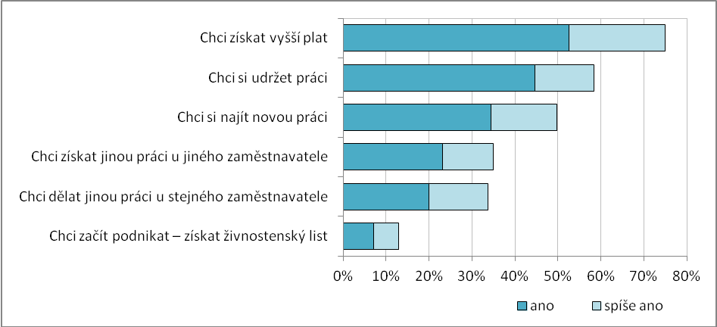

Vzdělávání má význam nejen ve smyslu pracovního uplatnění, ale je také prostředkem k dosažení osobních cílů, které se však často kryjí s cíli profesními. Devět z deseti respondentů (91 %) začalo studovat, aby si zvýšilo kvalifikaci, čtyři pětiny (81 %) si studiem chtějí rozšířit možnosti kariérní perspektivy.

S čistě osobní motivací je spjat dobrý pocit ze získaného vzdělání, který je důležitý pro
82 % respondentů. Získání znalostí užitečných v životě motivovalo k dálkovému studiu
79 % dotázaných, téměř tři čtvrtiny respondentů (72 %) si dalším vzděláním chtějí zvýšit své sebevědomí.

Čtvrtinu dálkových studentů poslal do školy zaměstnavatel
Téměř dvě třetiny respondentů (63 %) uvedly, že jim zaměstnavatel ochotně přizpůsobuje pracovní dobu podle potřeb studia, byl zde však zaznamenán značný rozdíl mezi jednotlivými skupinami oborů. „Zatímco vstřícnost zaměstnavatele vzhledem ke kolizi práce a studia vyjádřilo až 81 % žáků ze zdravotnických a pedagogických profesí, žáci technických a ekonomických oborů označili tuto možnost pouze v 53 % a 56 % dotazníků,“ vysvětluje Pavla Skácelová z NÚV.
Zaměstnavatel vyžaduje doplnění studia u 27 % dotázaných, přičemž velmi vysoké rozdíly se objevují v závislosti na věku. Ve skupině žáků dálkového studia mladších 30 let označilo požadavek zaměstnavatele na doplnění vzdělání pouze 8 % respondentů, ve věkové kategorii nad 30 let již 36 % a v nejstarší sledované skupině (nad 40 let) dokonce 47 %. Častěji se s požadavkem zaměstnavatele na doplnění vzdělání setkávají pracovníci ve zdravotnictví a školství.
Hlavně získat doklad o vzdělání
Přestože respondenti uváděli, že je k rozhodnutí dálkově studovat přivedla touha zvýšit si kvalifikaci, 71 % z nich označilo jako hlavní cíl tohoto vzdělávání získání certifikátu. „Výsledky šetření ukazují, že lidé vstupují zpět do formálního vzdělávání na středních školách mnohem častěji z důvodu získání pro ně potřebného dokladu, než kvůli získání odborné kvalifikace,“ potvrzuje Jiří Vojtěch z NÚV.
Získání výučního listu nebo maturitního vysvědčení je cílem především pro žáky dálkového studia, kteří zatím dosáhli jen základního vzdělání, a zároveň pro žáky mladších věkových skupin. „Žáci ve věku do 29 let odpověděli ve více než 80 % případů, že jejich hlavním cílem je získat maturitu či výuční list. Ve věkové skupině 30 až 39 let tuto variantu označilo už jen 68 % respondentů a ve věku nad 40 let pak 62 %,“ uvádí spoluautorka analýzy Pavla Skácelová.
Málo času na studium
Návrat ke studiu v dospělém věku nebývá jednoduchý, neboť je nutné sladit studijní povinnosti s pracovním a rodinným životem. Rozhodnutí začít dálkově studovat na střední škole zpětně hodnotili oslovení respondenti jako velmi dobré (49 %) či spíše dobré (41 %), 9 % je označilo za spíše nebo velmi špatné. Negativní názor se projevuje nejčastěji u podnikatelů a osob samostatně výdělečně činných.
„Největší překážku v dálkovém vzdělávání představuje pro všechny respondenty jednoznačně málo času, popřípadě i nedostatečná příprava na studium. Více než čtvrtina respondentů se také potýká s finančními problémy v průběhu studia,“ uzavírá Jiří Vojtěch.
Celou publikaci najdete zde: http://www.nuov.cz/dalkove

Rádi zodpovíme Vaše dotazy.

Ing. Jiří Vojtěch, vedoucí oddělení pro analýzy trhu práce
e-mail: jiri.vojtech@nuv.cz, tel.: 274 022 321

Pavla Skácelová, odborná pracovnice
e-mail: pavla.skacelova@nuv.cz, tel. 274 022 325

Národní ústav pro vzdělávání,
školské poradenské zařízení a zařízení pro
další vzdělávání pedagogických pracovníků
Weilova 1271/6
102 00 Praha 10

